实验二 虚拟仿真实验

一、实验目的
- 熟悉 Multisim 软件的使用方法
- 验证基尔霍夫定律，加深对基尔霍夫定律的理解
- 验证线性电路的叠加性和齐次性

二、实验设备
电脑

三、实验原理
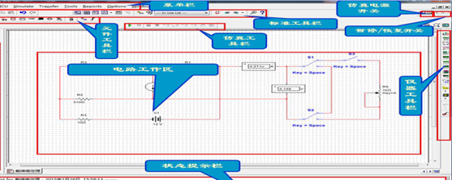

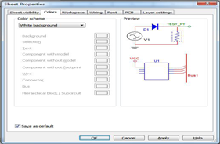
Multisim 12.0 操作界面一般包括图解注释工具栏、菜单栏、标准工具栏、项目管理窗、电路工作区、仿真电源开关、暂停 / 恢复开关、元件工具栏、仪器工具栏、状态栏、元件表格显示区等。
软件基本操作主要包括界面定制和元件的操作。用户可通过 Options 菜单设置可视选项、工作区、连线、字体等；可选取实际元件与虚拟元件，并通过属性对话框修改标号、参数值、显示方式等属性。电路连线时，导线 T 字交叉系统会自动产生连接点，十字交叉而过不会自动产生节点，需人为放置。
基尔霍夫定律与叠加定理是线性电路的基本规律，可通过 Multisim 仿真进行验证。

四、实验内容
- 利用信号发生器调节一个频率为 1kHz，占空比为 30%，Vp-p=2V 的方波信号，用示波器和毫伏表进行测量。
- 验证基尔霍夫定律，按要求完成仿真测量与数据记录。
- 验证线性电路、非线性电路的叠加性和齐次性，完成仿真测量并对比分析结果。

五、实验数据分析
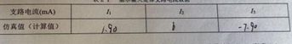
根据仿真测量数据，验证基尔霍夫电流定律与电压定律成立；对比线性电路的仿真值与测量值，验证线性电路的叠加性与齐次性；对比非线性电路数据，说明叠加定理不适用的原因。

六、回答问题
- Multisim 中实际元件与虚拟元件有什么区别？
答：实际元件为市场可购买型号，参数固定；虚拟元件参数可自由定义，可根据实验需要设置非标准值。
- 电路连线时怎样正确产生节点？
答：导线 T 字相交时系统自动产生节点；十字交叉不会自动产生节点，必须手动放置节点。

七、实验小结
本次实验熟悉了 Multisim 仿真软件的基本操作，掌握了元件选取、电路连线、参数设置与仪器使用的方法。通过仿真验证了基尔霍夫定律以及线性电路的叠加性、齐次性，明确了仿真分析电路的基本流程，加深了对线性电路基本规律的理解。

